 „BORUŽĖ“ GRUPĖS UGDYMO(SI) PLANAS
2020-06-15 /2020-06-19
TEMA: „ AUGALŲ KARALYSTĖJE “
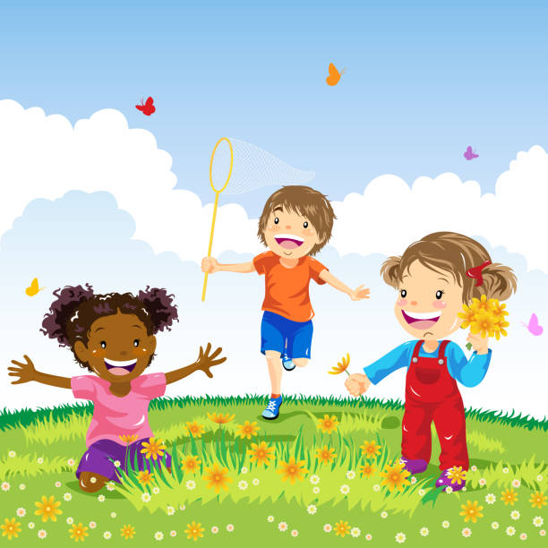

TIKSLAS: Aktyviai ir džiaugsmingai žaisti , kurti, atrasti, išbandyti įvairias veiklas.
UŽDAVINIAI:
- Atskleisti kūrybiškumą, individualumą per meninę, kūrybinę, pažintinę veiklą;
- Patirti naujų įspūdžių, džiugiai bendrauti ir bendradarbiauti.
- Turtinti ir plėsti vaikų žodyną.
- Ugdyti gebėjimą žaisti šalia vienas kito, draugiškai dalintis žaislais.
VEIKLA:

1. Tyrinėti gamtą šiuo vasaros laikotarpiu, pastebėti kokie augalai šiuo metu žydi sode, kieme, miške.
Pievoje prisiskinti įvairių gėlyčių, žolyčių. Prisirinkę atlikite kūrybinę užduotį. Jums reikės kartono ir lipnios juostos( plačios). Darbelio pavyzdys žemiau.

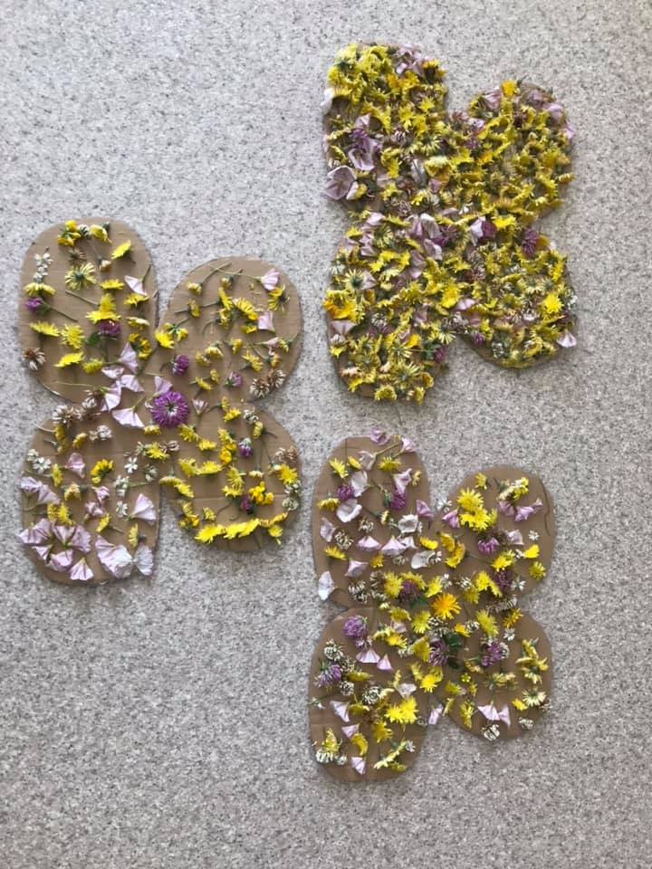

2. Alyvos žiedų piešimas muilo burbulais. Muilo burbulų dažymo technika yra paprasta ir įdomi vaikams. Į vandens indą įpilkite šampūno ar indų ploviklio ir maisto dažiklių (geriausia) arba guašo. Paruoškite storą popieriaus lapą.
Yra du būdai piešti:
- Pūskite muilo burbulus per vamzdelį tiesiai ant popieriaus.
- Paimkite šiaudelį ir permuškite jį į muilo tirpalą, sudarydami kuo daugiau burbuliukų. Švelniai padėkite akvarelės popierių ant burbuliukų. Leiskite išdžiūti.

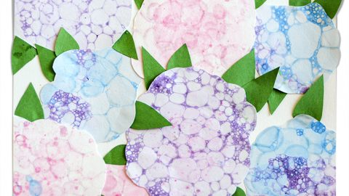

3. Saulėgrąža iš popierinių lėkštelių.

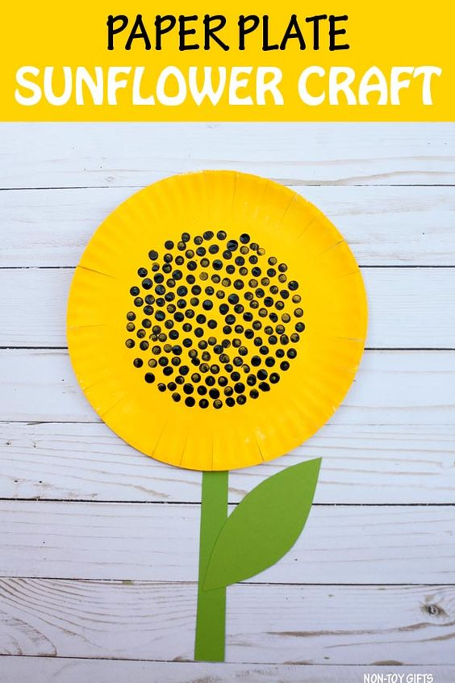

4. Gėlės iš kiaušinių dėkliukų.



5. Rekomenduojamos dainelės ir pasakos.

Apie medžius
https://www.youtube.com/watch?v=508XJriK_Ws

Gėlės ir ašarų lietus
https://www.youtube.com/watch?v=zvdNhs49gt0

Gėlės sandara
https://www.youtube.com/watch?v=sMBAwKA9NDM

6. Paskaitykite pasakėlę.

Aukso pieva
Mudu su broliu, kai nunokdavo pienės, nuolatos jomis žaisdavome. Būdavo, einame kur nors į savo darbą — jis priešakyje, aš jo pėdomis.
— Jonai! —rimtai pašaukiu jį.
Jis atsigrįžta, o aš pūsteliu kiaulpienę jam tiesiai į veidą. Už tai jis ima mane tykoti ir taip jau, kai užsižiopsau, pūstelėja. Taigi mes šitas paprastutes gėles skindavome tiktai pažaisti. Bet man kartą pavyko susekti įdomų dalyką.
Mes gyvenome kaime, prieš mūsų langą buvo pieva, visa auksinė nuo daugybės žydinčių pienių. Buvo labai gražu.
Visi sakydavo: „Labai gražu! Pieva — auksinė". Vieną kartą aš anksti atsikėliau meškerioti ir pastebėjau, kad pieva ne auksinė, o žalia. O kai apie vidurdienį grįžau namo, pieva vėl buvo auksinė. Aš ėmiau stebėti. Vakarop pieva vėl pažaliavo. Tuomet nuėjau, susiradau pienę, ir paaiškėjo, kad ji buvo sugniaužusi savo žiedlapius visai kaip mes, jei mūsų pirštai iš delno pusės būtų geltoni, sugniaužę kumštį, uždengtume geltonumą. Rytą, kai užtekėjo saulė, aš mačiau, kaip pienės at- gniaužia savo delnus, ir dėl to pieva pasidaro vėl auksinė.
Nuo to laiko pienės tapo mums vienos įdomiausių gėlių — jos eidavo gulti drauge su mumis, vaikais, ir drauge su mumis keldavosi.
7. Rekomenduojamos dainelės ir pasakėlės.

1. Saugus elgesys vandenyje:

https://www.youtube.com/watch?v=xDwkz0sOm18

2. Mankštelė

https://www.youtube.com/watch?v=AEAM-Dx7TKI

3. Kakė makė

https://www.youtube.com/watch?v=38zT4C4mdIU

4. Vasaros draugai
https://www.youtube.com/watch?v=gtnBb6UvOmo

